用例规约描述
Use Case Description
编号：OnlineShop
版本 1.0

作者： | 黄宏伟 | 日期： | 2016-06-13
审批： |  | 日期：

变更记录

日期 | 版本 | 变更说明 | 作者
2016.06-13 | 1.0 | 创建 | 黄宏伟

填表说明
本文档的目的是依据《需求规格说明书》和系统原型，建立用例模型，并对用例模型进行具体描述。
《用例规约描述》是面向对象分析和设计的重要步骤。
《用例规约描述》需要进行评审。
《用例规约描述》是《需求规格说明书》的重要附件。

引言
《用例规约描述》是描述项目小组对项目进行需求分析得到的关于用户和系统之间交互作用的文本性描述文档。
功能用例是关于用户和系统之间相互作用的文本性描述，从外部角度描述系统的行为，表达系统应该做什么。本文档通过用例规约描述，来进一步说明该系统需求，是下一阶段系统设计的基础，也是测试用例的重要依据。

定义
缩写、术语 | 解 释
actor | 系统外部使用功能者
use case | 系统功能单元的描述

概述
本站点分为前台和后台两个管理层面。
后台设有平台管理员对登录用户及未登录用户以及商品的管理、订单管理。管理员可以统筹的用户及商品进行添加、删除以及修改的操作。
前台设有用户注册、用户登录、在线购物、在线浏览商城商品、成为用户等方便广大上班族有闲暇时间轻松购物的功能。

用例描述
对项目中的所有用例进行详细描述。

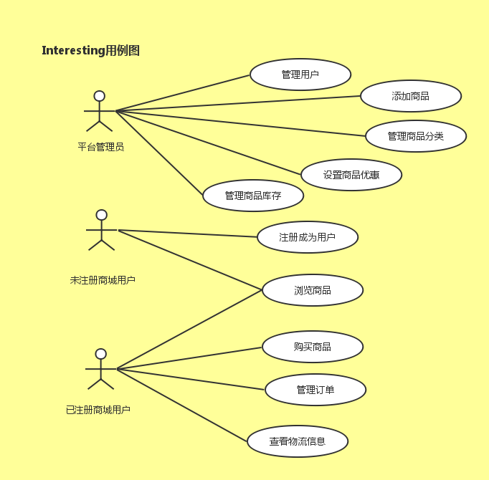

2.1后台管理
2.1.1平台管理员登录
用例图：
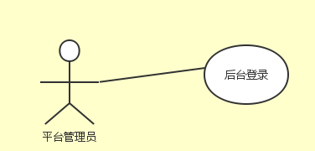

用例规约：
用例名称： | 平台管理员登录
用例ID： | 001
角色： | 平台管理员
用例说明： | 平台管理员访问管理系统，用已注册的账号进行登陆
前置条件： | 平台管理员访问管理系统
基本事件流： | - 平台管理员进行账号密码验证码填写。  - 平台管理员点击登录按钮。  - 前端页面判断输入字段是否为空。  - 系统验证账户信息。
其它事件流： | 无
异常事件流： | 3.1 账号或密码为空  系统提示“请输入账号或密码”，返回1。  4.1验证码错误  系统提示“验证码错误”  4.2 账号不存在  系统提示“账号不存在”，返回1。  4.3 密码错误  系统提示“密码错误”，返回1。
后置条件： | 登陆成功，进入后台管理页面

2.1.2 发布商品信息
用例图：
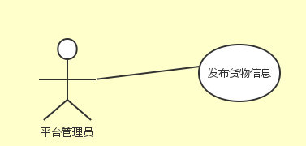

用例规约：
用例名称： | 平台管理员发布商品
用例ID： | 002
角色： | 平台管理员
用例说明： | 用户成功在管理系统登陆后，发布商品信息
前置条件： | 用户成功登录后台管理系统
基本事件流： | 1. 用户成功登录后台管理系统  2. 进行商品相关信息编辑，发布。  3 确认发布
其它事件流： | 无
异常事件流： | - 用户未填写完整商品信息；  系统提示“未填写完整商品信息”，并重新填写商品信息
后置条件： | 发布商品成功后，提示成功消息

2.1.3 更改货物信息
用例图：
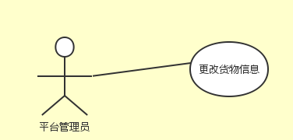

用例规约：
用例名称： | 平台管理员更改货物信息
用例ID： | 003
角色： | 平台管理员
用例说明： | 平台管理员对已经发布的商品信息进行编辑更新
前置条件： | 用户成功登录后台管理系统，且编辑的商品已经发布
基本事件流： | 1. 用户成功登录后台管理系统  2. 选择发布的商品进行相关信息编辑，更新。  3 确认更新
其它事件流： | 无
异常事件流： | - 用户未填写完整商品信息；  系统提示“未填写完整商品信息”，并重新填写商品信息
后置条件： | 更新商品信息成功后，提示成功消息

2.1.4 货物上架
用例图：
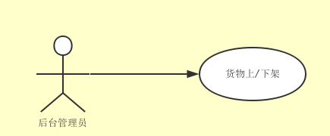

用例规约：
用例名称： | 平台管理员对货物上/下架
用例ID： | 004
角色： | 平台管理员
用例说明： | 平台管理员根据商品的销售情况，选择性上/下架
前置条件： | 用户成功登录后台管理系统，且商品已经编辑好所需信息
基本事件流： | 1. 用户成功登录后台管理系统  2. 选择编辑好信息的商品选择进行上/下架。  3 确认操作完成
其它事件流： | 无
异常事件流： | 可能由于网络原因，操作失败：  提示失败信息，重新跳转至商品管理页面。
后置条件： | 更新商品上/下架成功后，提示成功消息

2.1.5 编辑优惠信息
用例图：

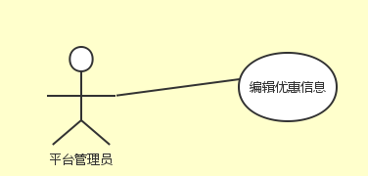

用例规约：

用例名称： | 平台管理员编辑优惠信息
用例ID： | 005
角色： | 平台管理员
用例说明： | 平台管理员根据商品的销售情况，编辑优惠信息
前置条件： | 用户成功登录后台管理系统，且商品已经发布
基本事件流： | 1. 用户成功登录后台管理系统  2. 选择已经发布的商品。  3. 设置优惠信息  4. 操作
其它事件流： | 无
异常事件流： | 可能由于网络原因，操作失败：  提示失败信息，重新跳转至商品管理页面。
后置条件： | 编辑优惠消息成功后，提示成功消息

2.1.6 用户登录管理
用例图：

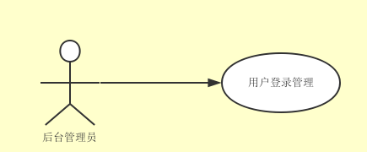

用例规约：

用例名称： | 用户登录管理
用例ID： | 006
角色： | 平台管理员
用例说明： | 平台管理员根据需要对相关用户账号进行管理
前置条件： | 管理员成功登录后台管理系统，进入用户管理页面
基本事件流： | 1. 管理员成功登录后台管理系统  2. 选择已经注册的用户列表  3. 管理用户权限  4. 操作
其它事件流： | 无
异常事件流： | 可能由于网络原因，操作失败：  提示失败信息，重新跳转至用户管理页面  延迟刷新，某用户账户已注销，不能对其进行操作:  自动刷新页面
后置条件： | 编辑用户账户权限成功

2.1.7 订单管理
用例图：

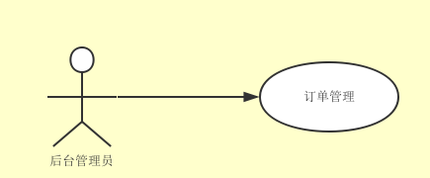

用例规约：

用例名称： | 管理员管理订单
用例ID： | 007
角色： | 平台管理员
用例说明： | 平台管理员根据需要对相关订单进行管理
前置条件： | 管理员成功登录后台管理系统，进入订单管理页面
基本事件流： | 1. 管理员成功登录后台管理系统  2. 选择订单列表  3. 管理目标订单  4. 操作
其它事件流： | 无
异常事件流： | 可能由于网络原因，操作失败：  提示失败信息，重新跳转至用户管理页面  延迟刷新，某订单已被取消，不能对其进行操作:  自动刷新订单页面
后置条件： | 编辑订单信息成功

2.2 商城已注册用户

2.2.1 用户登录
用例图：

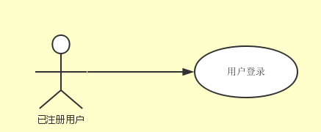

用例规约：

用例名称： | 已注册用户登录
用例ID： | 008
角色： | 已注册用户
用例说明： | 已注册用户登录系统
前置条件： | 用户已经注册成功
基本事件流： | 1. 用户进入商城主页  2. 选中登陆跳转至登录页面  3. 输入账号密码  4. 操作
其它事件流： | 无
异常事件流： | 可能由于网络原因，操作失败：  提示失败信息，重新跳转至主页面  用户登陆失败：  提示失败信息，跳转至登陆界面
后置条件： | 用户登陆成功

2.2.2 选择商品
用例图：

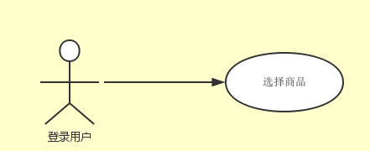

用例规约：

用例名称： | 选择商品
用例ID： | 009
角色： | 已登陆用户
用例说明： | 已登陆用户浏览商品根据需要加入购物车
前置条件： | 已注册用户登陆成功，所选商品有库存
基本事件流： | 1. 已注册用户登录商城  2. 选择目标商品  3. 查看是否有库存  4. 加入购物车
其它事件流： | 无
异常事件流： | 库存不足，无法添加入购物车
后置条件： | 添加入购物车成功

2.2.3 购物车结算
用例图：

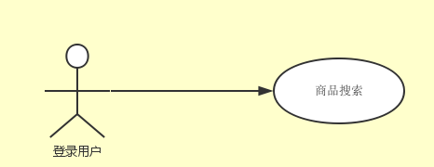

用例规约：

用例名称： | 商品搜索
用例ID： | 011
角色： | 用户
用例说明： | 用户根据关键字搜索商品
前置条件： | 用户进入商城
基本事件流： | 1. 已注册用户登录商城  2. 输入查询关键字  3. 点击查询
其它事件流： | 无
异常事件流： | 无
后置条件： | 查询成功，显示相应商品

2.2.4 商品搜索
用例图：

用例规约：

用例名称： | 商品搜索
用例ID： | 011
角色： | 用户
用例说明： | 用户根据关键字搜索商品
前置条件： | 用户进入商城
基本事件流： | 1. 已注册用户登录商城  2. 输入查询关键字  3. 点击查询
其它事件流： | 无
异常事件流： | 无
后置条件： | 查询成功，显示相应商品

2.3 未注册用户

2.3.1 用户注册
用例图：

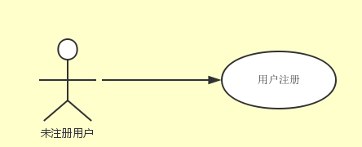

用例规约：

用例名称： | 用户注册
用例ID： | 012
角色： | 未注册用户
用例说明： | 未注册用户注册
前置条件： | 用户未注册
基本事件流： | 1. 用户点击注册按钮  2. 填写注册信息  3. 验证信息后，注册成功
其它事件流： | 无
异常事件流： | 信息验证未成功
后置条件： | 用户注册成功，跳转至已登录的首页

2.3.2 浏览商品
用例图：

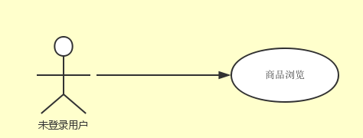

用例规约：

用例名称： | 浏览商品
用例ID： | 013
角色： | 用户
用例说明： | 用户自由浏览商品
前置条件： | 用户进入商城
基本事件流： | 1. 用户进入商城  2. 自由浏览商城中的商品
其它事件流： | 无
异常事件流： | 无
后置条件： | 无

2.3.3 商品搜索
用例图：

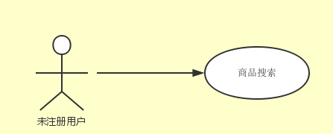

用例规约：

用例名称： | 商品搜索
用例ID： | 014
角色： | 用户
用例说明： | 用户根据关键字搜索商品
前置条件： | 用户进入商城
基本事件流： | 1. 已注册用户登录商城  2. 输入查询关键字  3. 点击查询
其它事件流： | 无
异常事件流： | 无
后置条件： | 查询成功，显示相应商品

